Утверждаю
Директор МБОУ
Заветинской СОШ №2
Н.Н. Борисенко

Программа самоподготовки по информатике, 7 класс,
в период карантинных мероприятий с 06.05 по 29.05.2020
(УМК:Информатика: учебник для 7 класса / Л.Л.Босова, А.Ю. Босова. – М. :БИНОМ. Лаборатория знаний, 2018. )
№ урока | Тема | Дата | Задание для работы
28 | Оформление реферата по теме «История развития компьютерной техники» | 08.05.2020 | Реферат отправить на электронную почту
29 | Контрольная работа №4 по теме «Обработка текстовой информации» | 15.05.2020 | Приложение 1
30 | Технология мультимедиа | 22.05.2020 | Создание компьютерной презентации на свободную тему
31 | Компьютерные презентации | 29.05.2020 | Создание компьютерной презентации на свободную тему. Отправить презентацию на электронную почту
Дополнительно возможна работа на интерактивных образовательных онлайн-платформах дистанционного обучения: Учи.ру, Российская электронная школа и др.
Телефон для консультаций: 89381024887 (WhatsApp)
e-mail: y.laptina@yandex.ru
Учитель: Ю.В. Лаптина
Заместитель директора по УР: Е.А. Лаврешина

Приложение 1
Контрольная работа №4 по теме: «Обработка текстовой информации».
1. Текстовый редактор - программа, предназначенная для
- создания, редактирования и форматирования текстовой информации;
- работы с изображениями в процессе создания игровых программ;
- управление ресурсами ПК при создании документов;
- автоматического перевода с символьных языков в машинные коды;
2. К числу основных функций текстового редактора относятся:
- копирование, перемещение, уничтожение и сортировка фрагментов текста;
- создание, редактирование, сохранение и печать текстов;
- строгое соблюдение правописания;
- автоматическая обработка информации, представленной в текстовых файлах.
3. Символ, вводимый с клавиатуры при наборе, отображается на экране дисплея в позиции, определяемой:
- задаваемыми координатами;
- положением курсора;
- адресом;
- положением предыдущей набранной букве.
4. Сообщение о местоположении курсора, указывается
- в строке состояния текстового редактора;
- в меню текстового редактора;
- в окне текстового редактора;
- на панели задач.
5. С помощью компьютера текстовую информацию можно:
- хранить, получать и обрабатывать:
- только хранить;
- только получать;
- только обрабатывать.
6. Какая операция не применяется для редактирования текста:
- печать текста;
- удаление в тексте неверно набранного символа;
- вставка пропущенного символа;
- замена неверно набранного символа;
7. Копирование текстового фрагмента в текстовом редакторе предусматривает в первую очередь:
- указание позиции, начиная с которой должен копироваться объект;
- выделение копируемого фрагмента;
- выбор соответствующего пункта меню;
- открытие нового текстового окна.
8. Текст, набранный в тестовом редакторе, храниться на внешнем запоминающем устройстве:
- в виде файла;
- таблицы кодировки;
- каталога;
- директории.
9. С помощью какой пиктограммы можно запустить редактор Word?
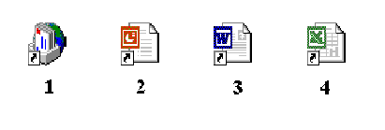
10. Для чего предназначены клавиши прокрутки?
- Для изменения размеров документа.
- Для выбора элементов меню.
- Для быстрого перемещения по тексту.
- Для оформления экрана.
11. Даны слова и местоположение курсора в них. Какие слова получатся из данных в результате того, что были нажаты клавиши:
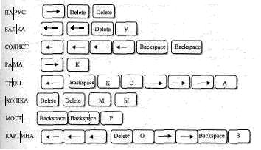
12. Для чего служит клавиша Delete?
- Для удаления символа перед курсором.
- Для перехода к следующему абзацу.
- Для отступления места.
- Для сохранения текста.
- Для удаления символа следующего за курсором.
13. С помощью какой последовательности команд можно получить следующий вид надписи:

- Правка | Специальная вставка...
- Формат]Шрифт...
- Вставка | Рисунок | Объект WordArt...
- Формат | Стиль

